Documento de Evidencias Notifications API
Módulo: Notifications
Fecha de ejecución: 08/11/2026
Ejecutor: Facundo Aldorino
Este documento reúne ejecuciones realizadas desde Swagger UI para Notifications API. Se verifican los dos endpoints, los cuatro errores NTF del catálogo y los health checks. En cada respuesta de error se visualizan los campos obligatorios errorCode y errorMessage.

1. Endpoint Enviar Notificación
Endpoint: POST /api/notifications/send

1.1. Caso Exitoso HTTP 201 Created
Descripción: Registro y simulación de envío de una notificación Email para un usuario existente. La API retorna el identificador, destinatario, tipo, estado Enviada y fecha de envío.
Evidencia en Swagger UI
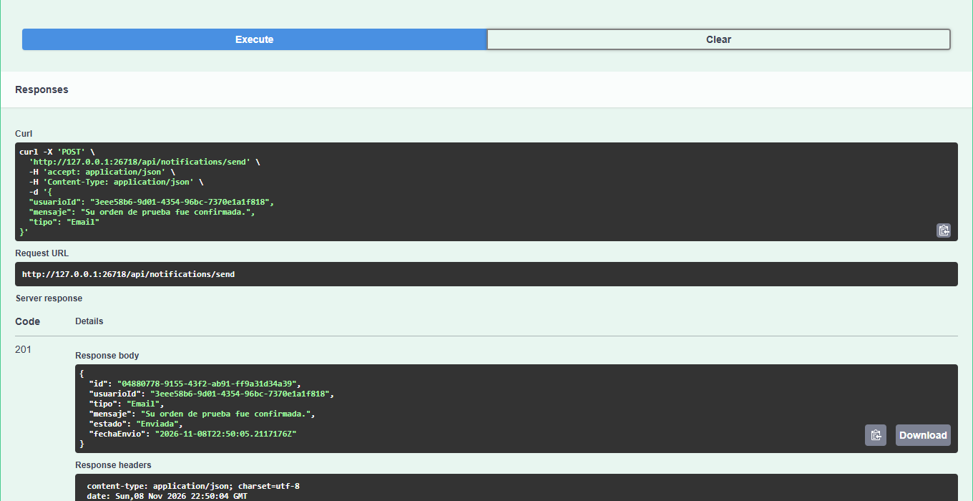
La captura muestra la solicitud ejecutada y el server response 201 con el registro persistido.

1.2. Caso de Error Usuario no encontrado HTTP 404 Código NTF 001
Descripción: Se envía una notificación con un UsuarioId que no existe en Users API. La respuesta de Swagger expone errorCode NTF-001 y errorMessage sin incluir información sensible.
Evidencia en Swagger UI
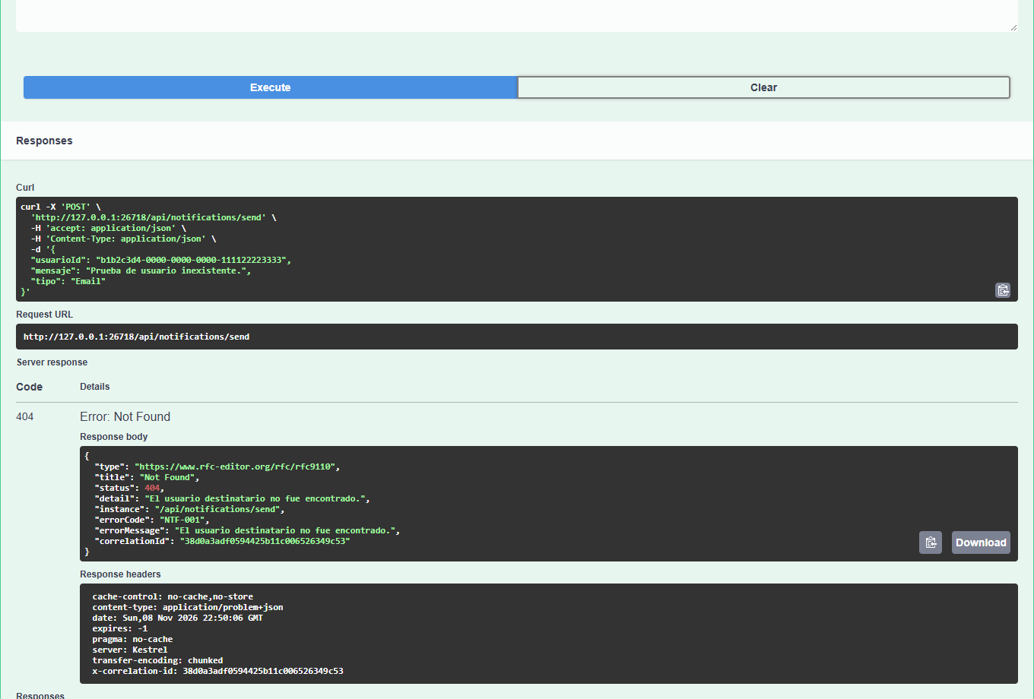
Respuesta real 404: se verifican errorCode y errorMessage en el body problem json.

1.3. Caso de Error Datos inválidos HTTP 400 Código NTF 002
Descripción: Se ejecuta el endpoint con un body vacío. La validación informa los campos requeridos y responde con NTF-002; el detalle puede enumerar varios problemas de validación.
Evidencia en Swagger UI
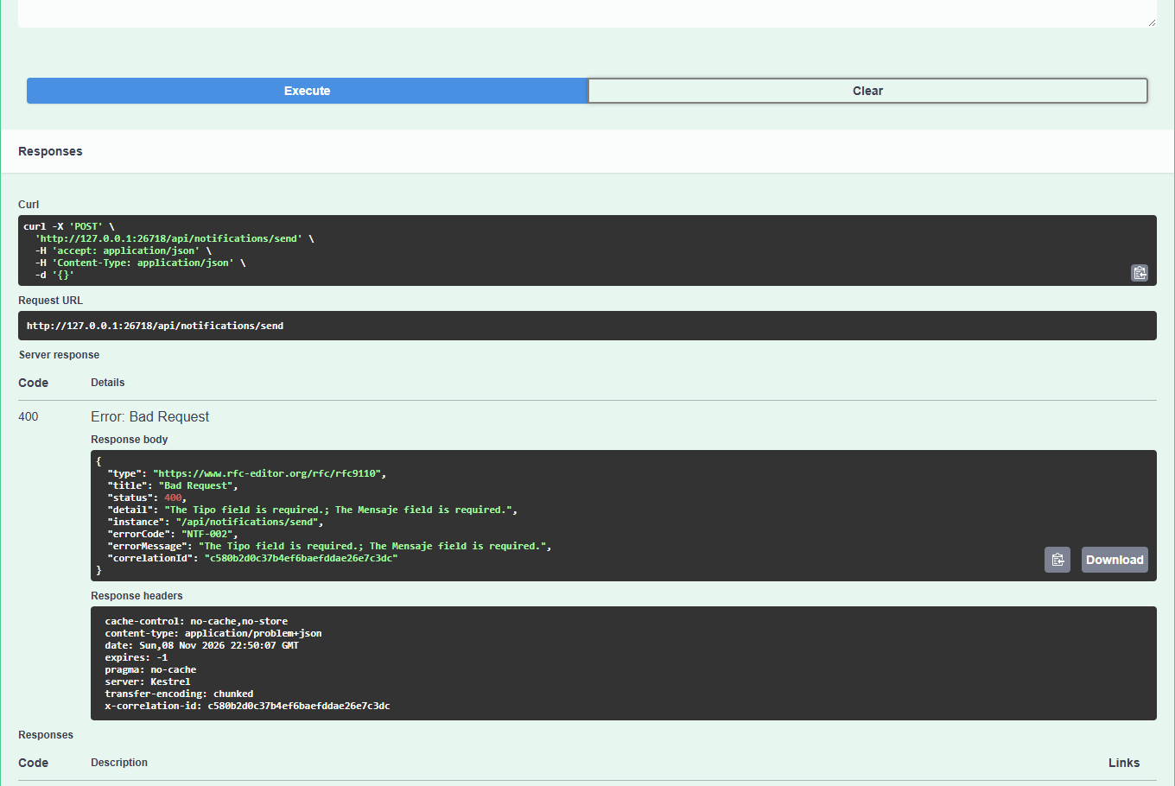
Respuesta real 400: la captura muestra los campos errorCode NTF-002 y errorMessage.

1.4. Caso de Error Interno HTTP 500 Código NTF 004
Descripción: Se simula de forma controlada la indisponibilidad temporal de Users API al validar un destinatario existente. Notifications API responde con el mensaje genérico del catálogo NTF-004, sin exponer excepciones internas.
Evidencia en Swagger UI
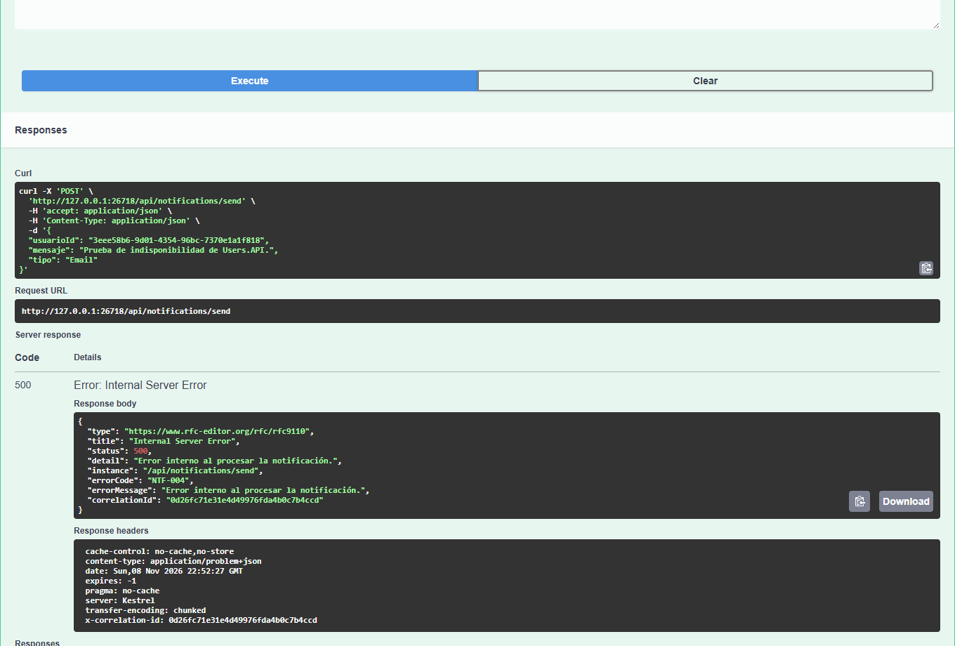
Respuesta real 500: Swagger UI muestra errorCode NTF-004 y errorMessage del catálogo.

2. Endpoint Consultar Historial
Endpoint: GET /api/notifications/{userId}

2.1. Caso Exitoso HTTP 200 OK
Descripción: Consulta del historial persistido de un usuario con una notificación previamente registrada. La respuesta incluye una colección de notificaciones con estado y fecha de envío.
Evidencia en Swagger UI
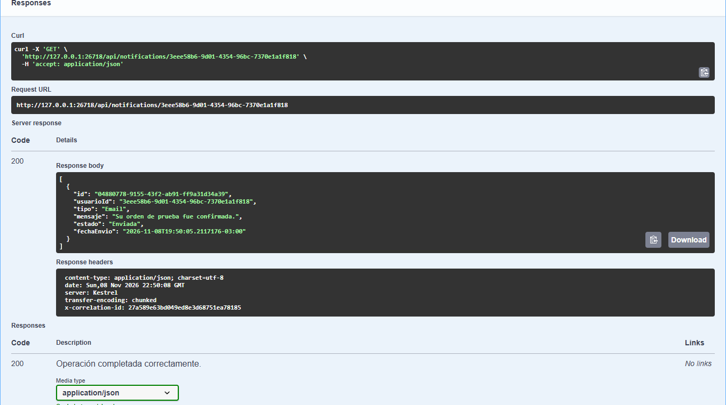
La captura muestra la solicitud GET y el server response 200 con el historial del usuario.

2.2. Caso de Error Sin notificaciones HTTP 404 Código NTF 003
Descripción: Se consulta un UsuarioId válido que no tiene notificaciones registradas. La API retorna NTF-003 y el mensaje correspondiente dentro del contrato de error.
Evidencia en Swagger UI
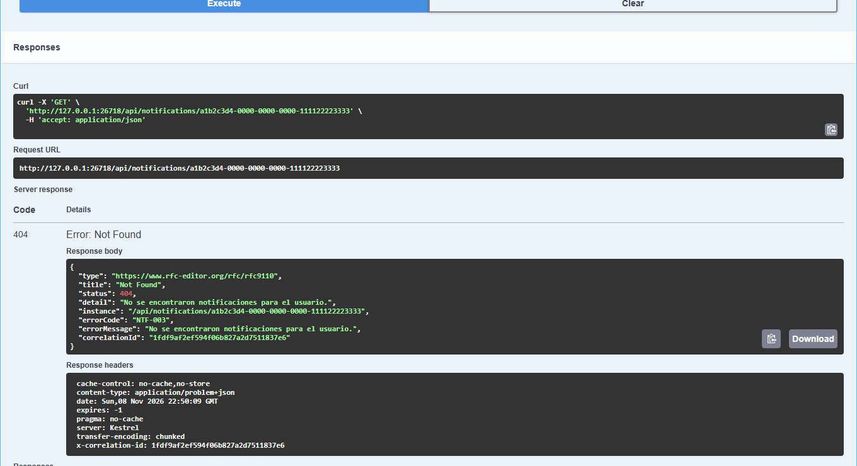
Respuesta real 404: se visualizan errorCode NTF-003 y errorMessage en Swagger UI.

3. Pruebas de Monitoreo Health Checks
Descripción: GET /health/ready respondió HTTP 200 con estado Healthy. Se verificaron la persistencia SQLite y la disponibilidad de la dependencia Users API.
Descripción: GET /health/live respondió HTTP 200 con estado Healthy, confirmando que el proceso de Notifications API estaba activo.

4. Verificación del Catálogo de Errores
Los cuatro códigos definidos para Notifications API fueron documentados y ejecutados en las evidencias anteriores.
Código | HTTP | Endpoint | Caso verificado
NTF-001 | 404 | POST /send | Usuario destinatario inexistente.
NTF-002 | 400 | POST /send | Body vacío o tipo/campos inválidos.
NTF-003 | 404 | GET /{userId} | Usuario sin notificaciones registradas.
NTF-004 | 500 | POST /send | Fallo inesperado al verificar Users.API.

